Название: Схема разделения информации приема-передачи протокола rs-485
Внимание! – при перепечатке ссылка на автора обязательна! В противном случае действует закон об Авторских правах!
Адрес документа: | http://www.shabronov.narod.ru/temp/rs_485_razdelka_v1/rs_485_razdelka_v1.doc
Адрес документа_2: | http://www.shabronov.narod.ru/temp/rs_485_razdelka_v1/vestnik_s_rs-485_v1.doc
Адрес документа_3: | http://www.shabronov.narod.ru/temp/rs_485_razdelka_v1/sta_rs-485_v2.doc
Адрес документа_4: | http://www.shabronov.narod.ru/temp/rs_485_razdelka_v1/sta_rs-485_v3.doc
Рецензия отрицательная: | http://www.shabronov.narod.ru/temp/rs_485_razdelka_v1/vestnik_s_rs-485_v1_recenziy.doc
В настоящее время широко распространен программно-аппаратный протокол обмена rs-485. Разработано огромное количество устройств использующих физическую линию и условия обмена rs-485(Л1, Л2). Однако программное обеспечение, зачастую отличается от требуемых стандартов. Производители программ зачастую не придерживаются требований. Например, меняют проверки контрольных сумм, добавляют свои информационные сообщения и т.д.
В данной работе предлагается схемное решение для исследования не стандартных протоколов обмена. Приведено описание схемы и методика получения данных.
Ключевые слова: rs-485, modbus, МЭК 61107

1. Введение
Анализ данных по шине, зачастую затруднен незнанием протоколов более высоких уровней. На уровне передачи байт по каналу связи, данные принимаются.
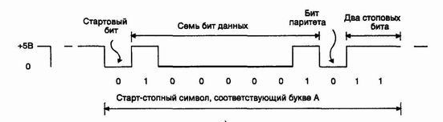
Но, байты организованы в блочную структуру, которую производитель может выполнить как ему, захочется. Если байтная синхронизация на шине легко, выполняется, то блочная синхронизация требует специальных методов. Шинная организация при параллельном подключении контрольного приемника, не позволяет узнать, кто передает и кто принимает байты.
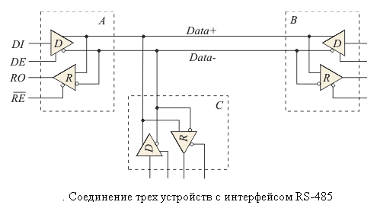
- Cхема извлечения информационных потоков шины rs-485
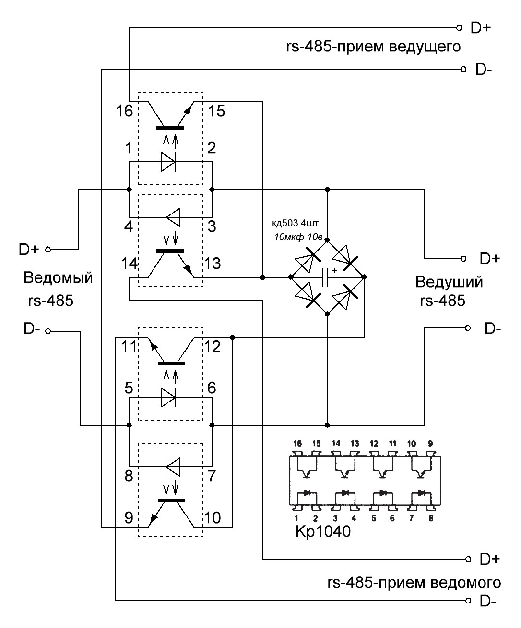
Применены оптоэлектронные ключи на одном корпусе ИМС kp1040.
Для формирования напряжения управления, используются диоды типа кд503 (или их аналоги), как выпрямитель по мостовой схеме. Полученное напряжение накапливается, на опорном электролитическом конденсаторе емкостью 10 мкф*10в.
Информационный поток между ведущим и ведомым сохраняется. И появляется два источника информации:
- Rs-485- прием ведущего, т.е. то, что передает ведущий источник.
- Rs-485- прием ведомого – что передает ведомый источник.
«Идея» схемы - используется свойство rs-485, что при передаче информации от ведомого или ведущего, ток по цепи идет соответственно или от ведомого или от ведущего. Когда передача от ведущего – включена одна пара опто-элементов. Выводы 3-4, 5-6. При передачи от ведомого – другая пара опто-элементов. Выводы 1-2, 7-8. А на выходных транзисторах опто-элементов, формируется соответствующая полярность для приема информации.
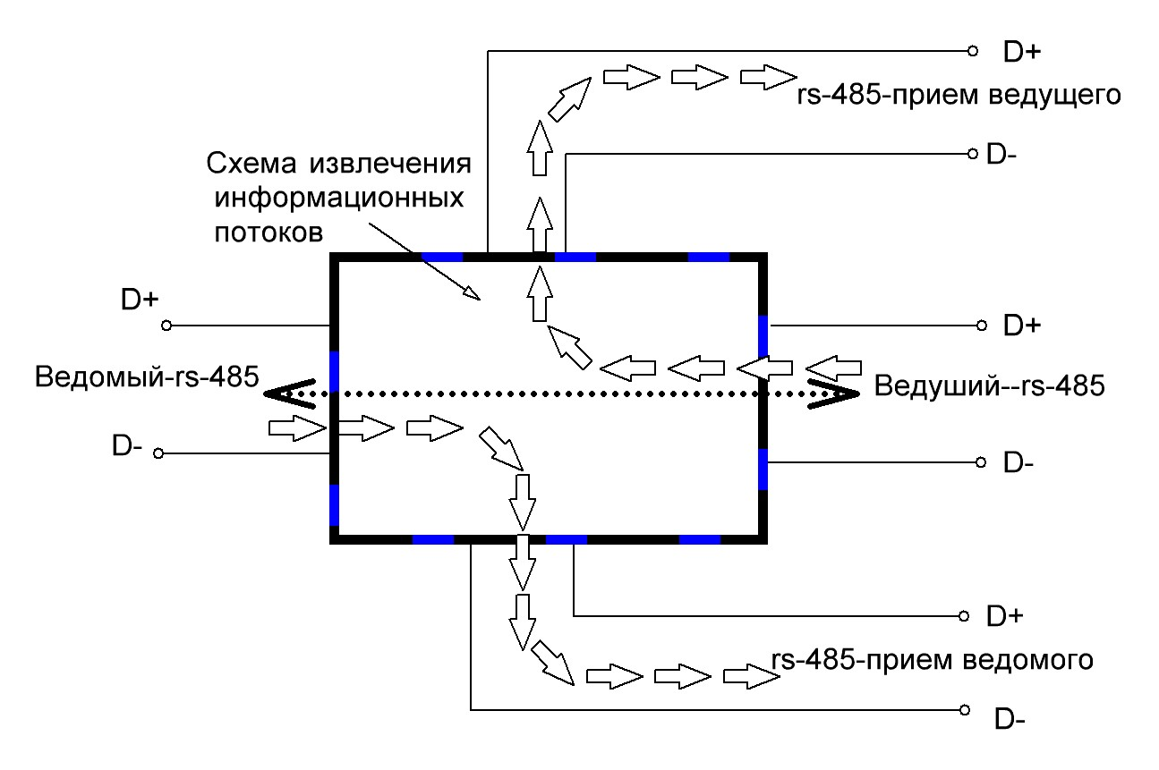
Информация в шине rs-485 разделилась на прием ведомого и прием ведущего, что позволяет легко определиться с количеством передаваемых блоков и провести их анализ.
И при этом, существующий шинный обмен сохраняется.
Необходимо помнить, что использование элементов (встречно-параллельных диодов) в цепи шины уменьшает возможность передачи по длинной линии.
Данная схема допустима в пуско-наладочных и исследовательских работах на « отладочном столе».
- Представление данных для анализа
Ниже, на рисунке выходные сигналы шины при последовательном обмене между ведущим и ведомым
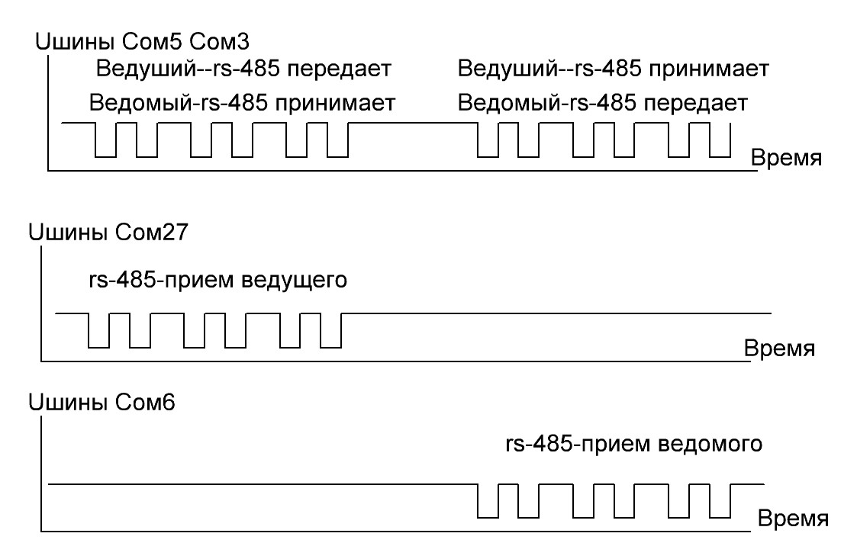
Существует много программ для анализа кодов приема и передачи. Ниже на рисунке, представлено отображение кодов с использованием программы test_mod (Л3) для проверки модемов.
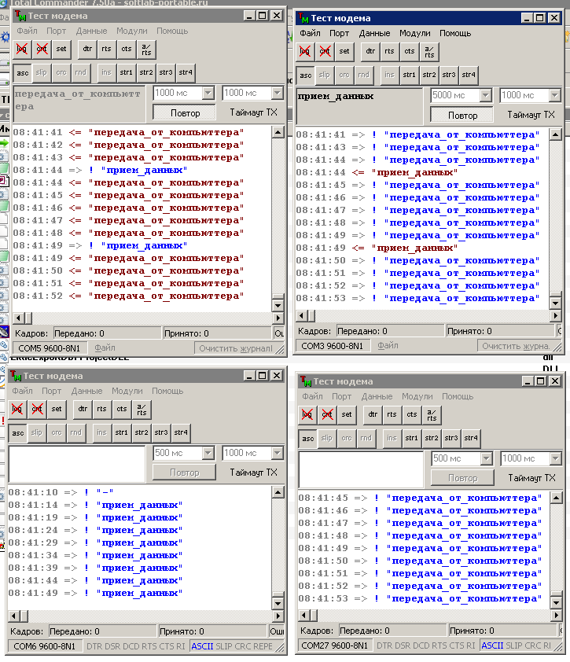
Сом5 и Сом3 – соответственно ведущий и ведомый rs-485.
Сом6 – принимает данные ведомого, а Сом27 – принимает данные ведущего.
Передача с Сом5 - ведущего выполняется раз в секунду, а передача с Сом3 – ведомого источника выполняется раз в 5 секунд. Т.е. Сом5 передает свою информацию в 5 раз чаще, чем Сом3. Однако, прием по Сом6 и Сом27 осуществляется независимо и раздельно.

Предложенная элементная база kp1040, ограничивает скорость приема и анализа данных по шине rs-485 не более 56кбит/секунду. Не хватает быстродействия используемых оптоэлектронных ключей. Однако, такие скорости редко используются. Для базовой скорости шины rs-485 в 9600 кбит/секунду, cхема работает без замечаний.

Литература
- Описание стандарта rs-485 [Электронный ресурс]. URL: http://ru.wikipedia.org/wiki/RS-485
- Интерфейсы rs-485 [Электронный ресурс]. URL: http://www.bookasutp.ru/Chapter2_3.aspx
- Программа Test_Mod.exe URL: http://www.shabronov.narod.ru/doc_shabronov/marel_analiz/test_mod_125k.zip
- Адрес документа URL: http://www.shabronov.narod.ru/temp/rs_485_razdelka_v1/
- http://www.softelectro.ru/rs485.html
- http://www.prist.ru/info.php/articles/i2c_spi_rs_lecroy_analyze.htm
- http://www.masters.donntu.edu.ua/2004/fema/kovalenko/library/art7.html
- http://www.masters.donntu.edu.ua/2005/fvti/trofunenko/diss/index.htm
- http://www.bookasutp.ru/Chapter2_3.aspx

Автором собрана макетная плата и проверена данная схема:
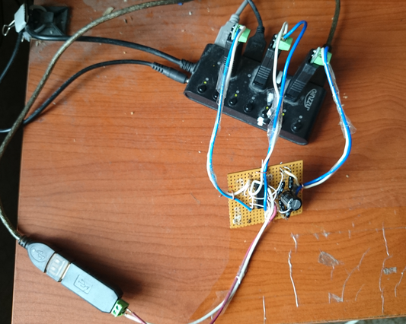
Данная схема решила вопрос с управлением одного, достаточно «продвинутого» устройства. И своим протоколом. Блин!
---------------------------------------------------------------------
Новосибирск, май 2014 год
Успехов и здоровья!
Автор - Шабронов Андрей Анатольевич
Сотовый телефон +7-913-905-8839
e_mail - shabronov@ngs.ru
icq – 310-431-858

